HOLDING
In WinMENTOR Enterprise se poate defini un holding format din mai multe firme. Toate firmele din holding au nomenclatoare, plan de conturi, setari de functionare si setari contabile comune.
Listele se pot genera pe firme sau pe tot holdingul. La fel situatiile contabile.
I. CONFIGUR|RI
In Constante generale Mentor > Constante de functionare > …. trebuie setata constanta “Functionare in regim HOLDING, cu subunitati izolate complet” pe DA.
In nomenclatorul de subunitati inregistrarile reprezinta firme. In nomenclatorul de firme inregistrarea va reprezenta Holdingul.
II. FUNC}IONARE
In initializarea planului de conturi trebuie sa se repartizeze soldurile initiale si rulajele precedente pe fiecare subunitate in parte (adica pe fiecare firma):
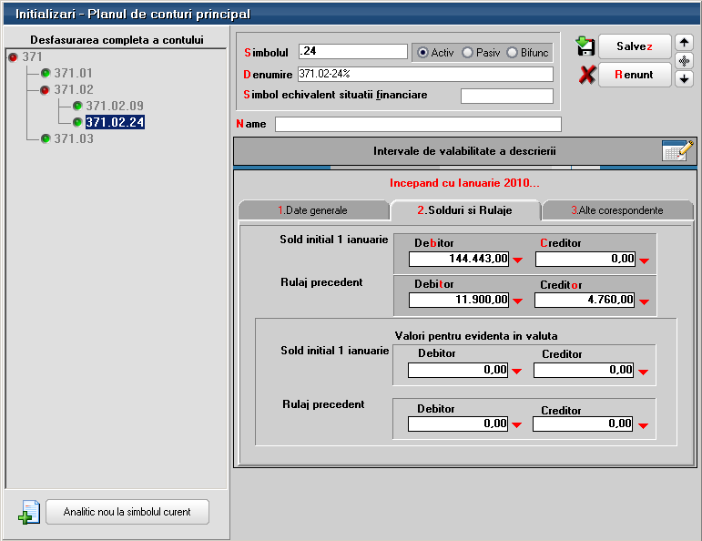
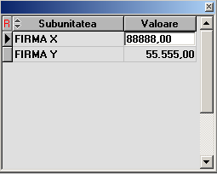
Figura 1.

In introducerea tranzactiilor se vor aplica urmatoarele reguli:
- Nu se vor putea introduce tranzactii de trezorerie care sting obligatii ale altor subunitati
- Nu se vor putea opera miscari intre subunitati
- Nu se vor putea introduce cheltuieli si venituri pe gestiuni care apartin de alte subunitati
- nu se vor putea introduce tranzactii pe case/banci ale altor subunitati

Listele de parteneri: au sold init pe subunit doar daca const Holding = da. Altfel merge ca pe vechi
Figura 2.

